Структурные подразделения Пензенской городской Думы
Руководитель аппарата Думы
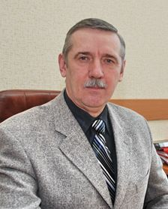
Беспалов Евгений Федорович
Руководитель аппарата
каб. 309; тел.: 8 (8412) 54-19-28

Общий отдел
Муромцева Татьяна Владимировна
Начальник отдела
каб. 310; тел.: 8 (8412) 52-44-60
Организационный отдел
Жидкова Татьяна Сергеевна
Начальник отдела
каб. 318; тел.: 8 (8412) 68-44-62
Юридический отдел
Фунякин Денис Владимирович
Начальник отдела
каб. 312; тел.: 8 (8412) 68-46-02
Отдел учёта и отчётности
Курганова Надежда Владимировна
Начальник отдела
каб. 311; тел.: 8 (8412) 68-57-75
Отдел информационного обеспечения и связи с общественностью
Саморукова Елена Анатольевна
Начальник отдела

